使用说明书

**说明书仅供参考**

1. **按键说明**

*键为退出 #键为确认 为门铃键 为上锁键

1. **ID号说明**

管理员：001~010，普通用户：011~100

1. **用户权限说明**

管理员：进入管理菜单，添加、删除用户，修改密码等功能，任何条件下可开门。

普通用户：正常情况下可开门。

保姆用户：在指定的时间段，可正常开门

1. **使用说明**
2. **首次使用**

本产品出厂状态为没有录入管理员，（语音播报“当前没有录入管理员请及时录入”），这是体验模式，输入任意密码，刷任意卡，按任意手指都可以打开门锁，所以建议安装完锁后，及时录入管理员。

用手摸触摸按键，唤醒指纹锁后，先按“*”再按“#”键，语音播报“请开始录入管理员”，可录入指纹、密码、卡。录完一组后，语音提示可继续录入管理员。管理员最多录入10组（指纹，密码，卡一起10组），录满后自动转入录入普通用户，或者录入了几个管理员后，按*号键，退出录入管理员，进入录入普通用户，语音提示“请开始录入普通用户”。退出再按下*号键。（部分机型为1/#或#/#进入设置菜单）

1. **管理员设置**

点亮指纹锁， 先按“*”在按“#”键或短按后板设置键，语音播报“请验证管理员”，输入管理员信息（指纹、密码、卡）,长滴一声，即管理员验证通过。语音播报“管理员设置请按1，用户设置设置请按2，系统设置请按3，附加设置请按4”。（部分机型为1/#或#/#进入设置菜单）

添加管理员

进入设置菜单，选择管理员设置，进入后语音播报“添加管理员请按1，删除管理员请按2”，按1可录入管理员信息。语音播报“请开锁录入管理员”可录入指纹密码或卡，返回上级菜单请按*号键退出。

删除管理员

进入设置菜单，选择管理员设置，语音播报“添加管理员请按1，删除管理员请按2”，按2可按分类进行删除管理员，可选择要删除的管理员信息，按不同类似进行删除。或全部删除。不可删除当前管理员信息，即验证进入的管理员。返回上级菜单请按*号键退出。

1. **用户设置**

点亮指纹锁，先按“*”在按“#”键或短按后板设置键，语音播报“请验证管理员”，输入管理员信息（指纹、密码、卡）,长滴的一声，即管理员验证通过，语音播报“管理员设置请按1，用户设置设置请按2，系统设置请按3，附加设置请按4。”。（部分机型为1/*或#/#进入设置菜单）

添加用户

进入设置菜单，选择普通用户设置，选择录入普通用户，根据用户身份定义用户类型。选择类型后，语音播报“请开始录入开锁信息”，输入指纹、密码、或卡。返回上级菜单请按*号键退出。

删除用户

按数字键“2”,语音播报“添加用户信息请按1，删除用户信息请按2”，按2可按分类进行删除用户信息。可选择要删除的用户信息，按不同类似进行删除或全部删除。返回上级菜单请按*号键退出，重听请按#号键。

1. **系统设置**

点亮指纹锁， 先按“*”在按“#”键或短按后板设置键，语音播报“请验证管理员”，输入管理员信息（指纹、密码、卡）,长滴一声，即管理员验证通过。语音播报“管理员设置请按1用户设置设置请按2，系统设置请按3，附加设置请按4”。按下数字键3进入系统设置，（部分机型为1/*或#/#进入设置菜单）

时间设置

选择进入时间设置，按语音提示输入当前时间，语音播报输入时间即时间设置成功。（部分系统直接输入年月日时分秒按“#”键即可设置成功）返回上级菜单请按*号键退出，重听请按#号键

语音模式

进入语音模式，语音播报“语音开请按1，语音关请按2，返回上级菜单请按*号键，重听请按#号键”。

开门模式

进入开门模式语音播报“长开模式请按1，正常模式请按2，返回上级菜单请按*号键，重听请按#号键”。

按下数字键1，语音播报“长开模式已开启”，在开锁时，系统提示“门锁长开，请注意关锁”

按下数字键2，语音播报“正常模式已开启”。系统默认正常模式

常开模式

进入常开模式，语音播报“常开请按1，关闭请按2，返回上级菜单请按*号键，重听请按#号键”。

定时上锁

进入定时上锁，语音播报“定时上锁关请按1，10秒请按2，20秒请按3，30秒请按4，返回上级菜单请按*号键，重听请按#号键”

按数字键1，语音播报“定时上锁关”

按数字键2，语音播报“10秒”

按数字键3，语音播报“20秒”

按数字键4，语音播报“30秒”

按数字键5，语音播报“1分”

按数字键6，语音播报“2分”

按数字键7，语音播报“3分”

无需设置，可按*号键退出。（部分机型可选择10秒.20秒.30秒）

音量设置

进入音量设置，语音播报“当前设置为8，音量减请按4，音量加请按6，返回上级菜单请按*号键，重听请按#号键”。

无需设置可按*键退出

1. **附加设置**

点亮指纹锁，先按“*”在按“#”键，语音播报“请验证管理员”，长滴一声，输入管理员信息（指纹、密码、卡）,语音播报“用户设置请按1，管理员设置请按2，系统设置请按3，附加设置请按4。退出请按*号键，重听请按#号键。”按下数字键4，语音播报“初始化系统请按1，组合开锁请按2，返回上级菜单请按*号键，重听请按#号键”。

初始化

进入初始化设置，语音播报“取消请按*号键，确认请按#键”，按#键，语音播报“系统初始化中，请稍后，初始化成功”本功能将会清除锁端所有录入用户信息及功能设置请注意

防撬

进入防撬设置，语音播报“当前设置为防撬关闭，防撬打开请按1，防撬关闭请按2，返回上级菜单请按*号键，重听请按#号键”

保姆开门时段

进入保姆开门时段，设置保姆开门时间默认时间为08：00--18：00（录入指纹密码卡需要录入在普通用户中的“保姆”项）

设置网络

进入设置配网，语音播报“配网请按1，返回上级菜单请按*号键，重听请按#号键”配网详情请参照网络配置

开门方式（组合开锁）

进入开门方式，语音播报“组合开锁关闭请按1，密码与指纹请按2，指纹与指纹请按3，指纹与卡请按4，密码与密码请按5，密码与卡请按6，卡与卡请按7，返回上级菜单请按*号键，重听请按#号键”

按数字键1，语音播报“组合开锁关闭”

按数字键2，语音播报“密码与指纹”，在开锁时，需要输入密码与指纹”

按数字键3，语音播报“指纹与指纹”，在开锁时，需要输入两个不同指纹

按数字键4，语音播报“指纹与卡”在开锁时，需要输入卡与指纹

按数字键5，语音播报“密码与密码”在开锁时，需要输入两个不同密码

按数字键6，语音播报“密码与卡”在开锁时，需要输入密码与卡

按数字键7，语音播报“卡与卡”在开锁时，需要输入两个不同的卡

无需设置可按*号键退出设置

快开设置

进入快开设置，语音播报“开请按1，关请按2，返回上级菜单请按*号键，重听请按#号键”。该功能只适合有快开锁。

开门记录

进入开锁记录，进入开锁记录可以查询编号共计开锁次数及最后一次开锁时间，按2号键上一条信息，按8号键下一条信息

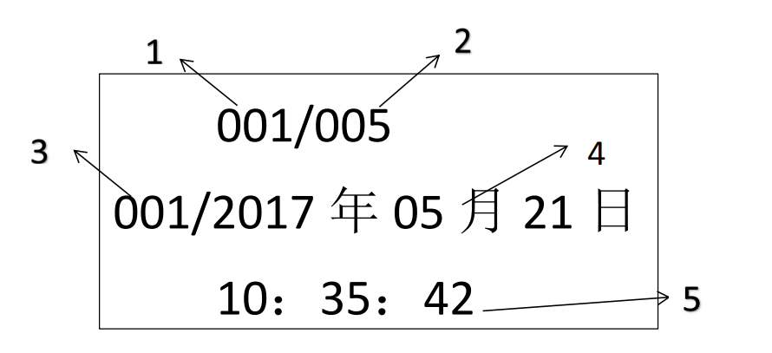

1.显示第几条记录

2.共计多少开锁信息

3.开门编号

4.最新一次开锁年月日

5.最新一次开锁时间

自弾锁体

进入自弹锁体，语音播报“当前设置为关，开请按1，,关请按2，返回上级菜单请按*号键，重听请按#号键”该功能需要配合自弹锁体一同使用

陀螺仪设置

进入陀螺仪设置，语音播报“当前设置为4，减少请按4，增加请按2，返回上级菜单请按*号键，重听请按#号键”（数字越大，角度越大，数字越小，角度越小）

APP绑定

进入APP绑定，语音播报“APP绑定请按1，APP解邦请按2，返回上级菜单请按*号键，重听请按#号键”按1输入手机微信小程序“共享密码”中的10位ID号 （详见临时密码操作）需设置可按*键退出。

APP解绑

进入APP绑定，，语音播报“APP绑定请按1，APP解邦请按2，返回上级菜单请按*号键，重听请按#号键”按2即可解绑之前绑定共享密码。无需设置可按*键退出。

1. 工程模式

点亮指纹锁，按6个6，第6个6长按

若无管理员，语音播报“右开请按1，左开请按2，锁体行程调节请按3，电机回转时间请按4，自适应请按8，退出请按*号键，重听请按#号键”

若有管理员，语音播报“请验证管理员”输入管理员信息（指纹、密码、卡）后，会听到长滴一声，语音播报“右开请按1，左开请按2，,锁体行程调节请按3，电机回转时间请按,4，自适应请按8，退出请按*号键，重听请按#号键”

按数字1，语音播报“右开”，控制电机转动方向。

按数字2，语音播报“左开”

按数字3，语音播报“当前设置为7，减少请按4，增加请按6，返回上级菜单请按*号键，重听请按#号键”

按数字4，语音播报“当前设置为2，减少请按4，增加请按6，返回上级菜单请按*号键，重听请按#号键”

”

按数字8，语音播报“自适应中”，待听到长滴一声时，即自适应完成。

1.在无用户的情况下，按6个6（最后一个6长按）

2.有用户的情况下，按6个6（最后一个长按），验证管理员

以上两种方法都可进入工程界面如下图，触摸数字1、2、3、4、6、8、*、0键能使用

1键为上锁，2号键为开锁，3号键设置门锁左右开，4号键为设置电机回转减6号键为加

“2.开锁”后面的“000”，门在开锁上锁时该数字会变化（电机检测）

按数字键“3”可调整电机转动方向（左、右）

（左）后面的（07）代表“08”锁体档位，分1-10档，上锁时锁舌的长度，按数字4可减小档位，数字6增加档位。档位越小，上锁时锁舌短，反之则长。

电机回转时间（0-4），按数字键“0”可调节电机回转时间

按数字键“8”，门锁电机回转时间、扭力，会自动调整，无需手动调节。

1. **强制恢复出厂设置**

长按设置按键5秒或开门键15秒，显示屏及语音播报“初始化系统，按*号键退出，#键确认”

1. **其他说明**

防撬报警

当指纹锁受到暴力撬锁或震动时，触动防撬开关，发出报警声音。

低电压报警语音提示

系统检测到工作电压低于某个值时，会有语音提示，低电压报警，请及时更换电池。

抗干扰适应性强

语音导航

全程操作，语音提示。

门铃

待机状态下按号键

上锁键

待机状态下上锁功能

初始化功能

长按后板按键5秒进入初始化

高低温实验-20~60℃循环测试2H无异常

接触静电测试±8KV

非接触静电测试±15KV

抗小黑盒子

虚位密码最长可输入24位

中英文切换

6个2最后一个2长按可自动切换

1. **临时密码**

使用临时密码开锁APP,必须在锁那边录入管理员密码，锁的时间必须设置为当前时间包括年月日时分，才可以使用。临时密码开锁APP是以时间来同步的，建议每半年调整一下时间。

1.到安卓市场搜索“临时密码开锁”或者通过分享下载app

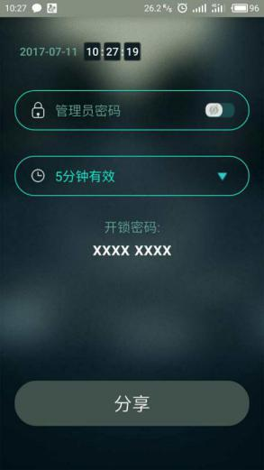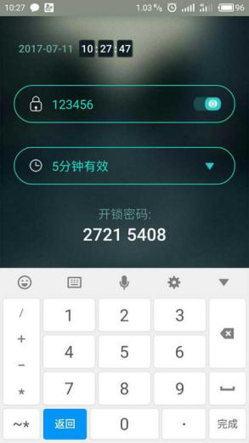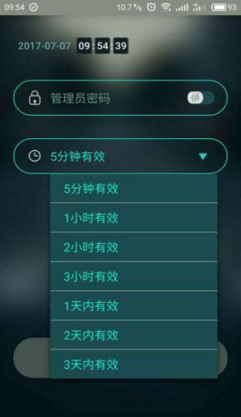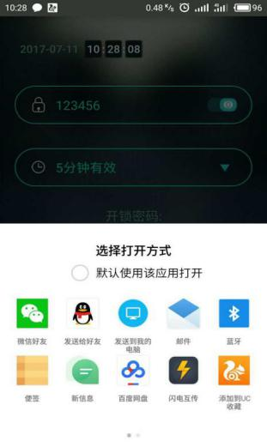

微信小程序

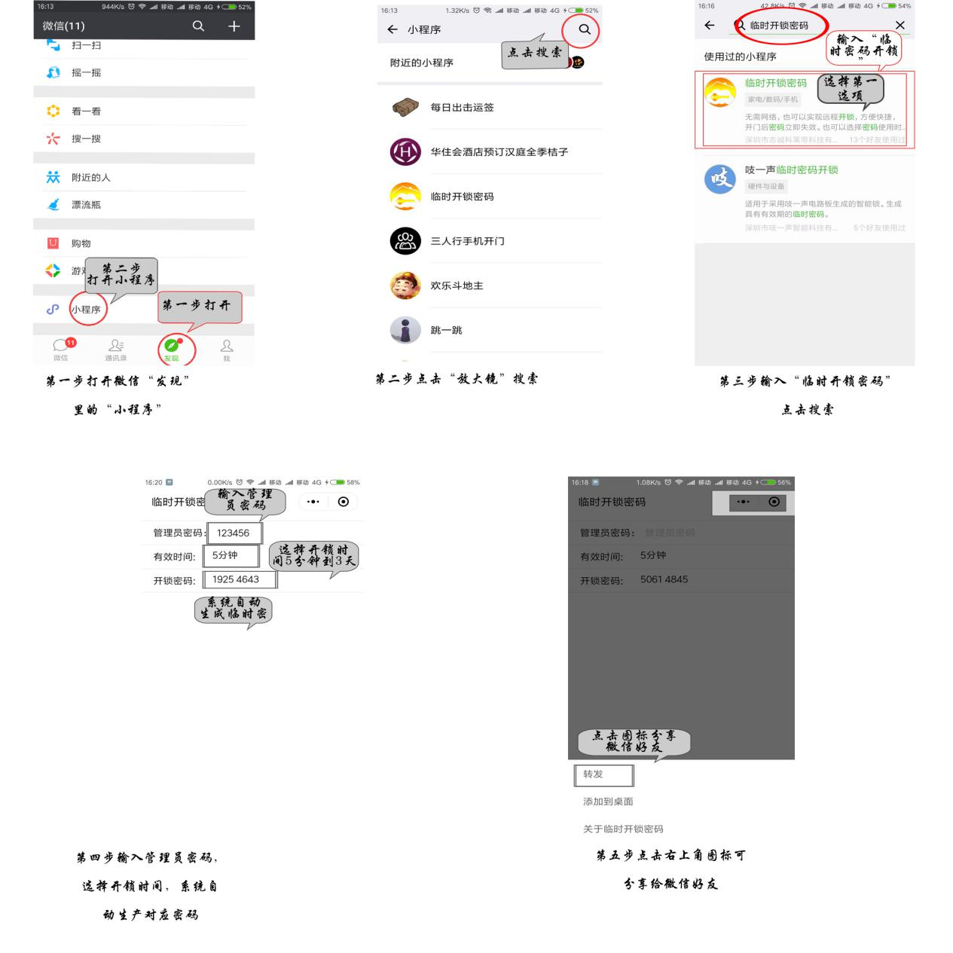

1. **共享密码**

使用共享密码开锁APP,必须在锁那边录入管理员密码。

微信小程序。进入微信---点击收索小程序--输入“共享密码”--进入共享密码小程序---点击底部“添加绑定设备”--锁端输入10位ID号--锁端确认ID号是否正确---命名确认---绑定成功

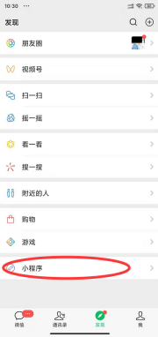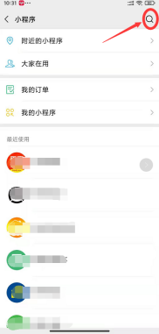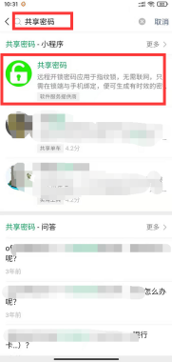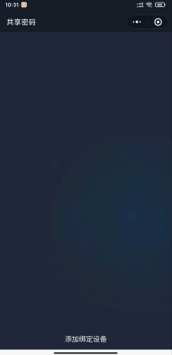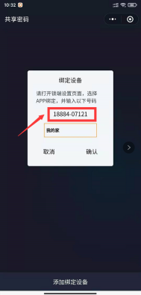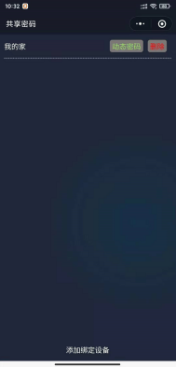

使用共享密码

点击刚刚绑定成功的共享密码中的“动态秘密”---选择需要授权时间“小时，天数。星期，月数”输入最大数值为30---在输入锁端的管理员密码---生成12位临时密码。（在有效时间段输入即可，每生产临时密码以最后一次输入锁端临时密码为什有效时间段）

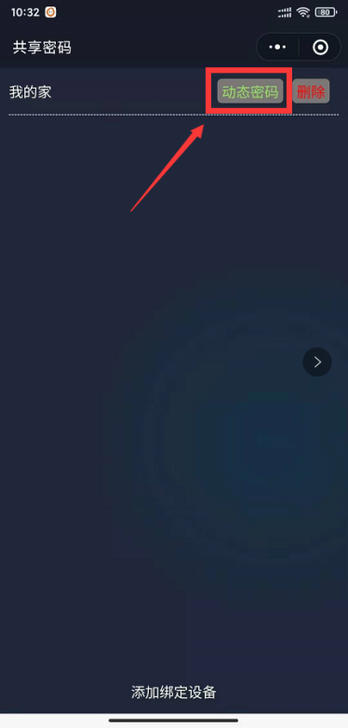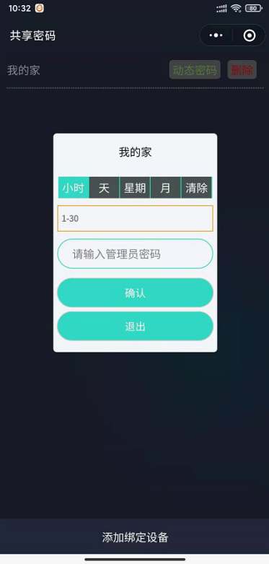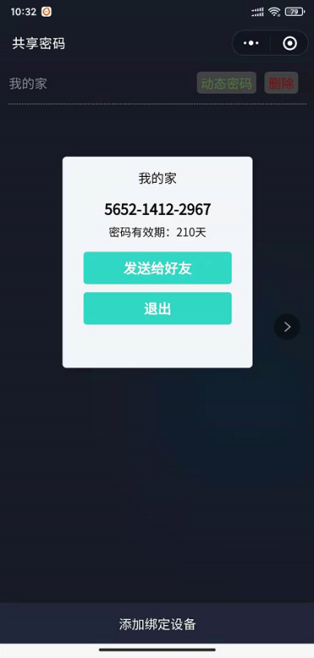

共享密码分享

生产有效共享密码---点击发送给好友--选择微信好友---发送

共享密码有时间限制请在有效时间内使用

1. **网络配置**

**智能锁联网操作说明**

1. **如何添加智能锁**
2. 关注微信公众号



打开微信“扫一扫”，关注微信公众号

1. 进入应用

点击“微信控制”进入应用并登录，首次登录需要先注册账号。

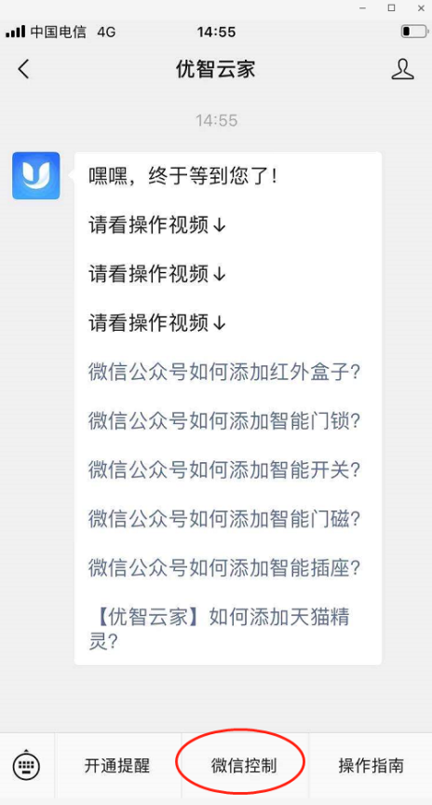

1. 添加设备

进入“设备列表”页面，点击右上角“+”添加设备。选择“添加Wi-Fi设备”，进入“连接设备热点”界面，此时无法进行下一步，需连接到设备发出来的CloudHome-XXXX-16的热点Wi-Fi才会自动跳转到下一步。

切换到手机－设置－Wi-Fi列表，再操作智能锁发出热点Wi-Fi。

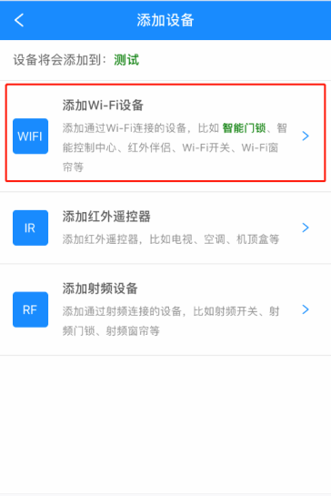 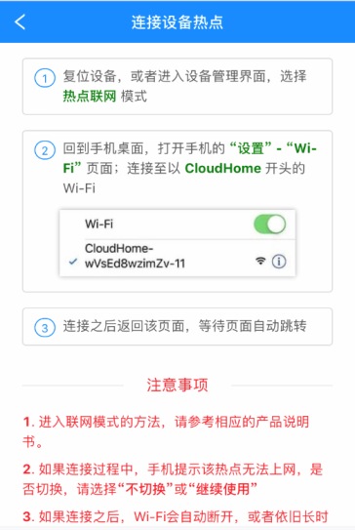 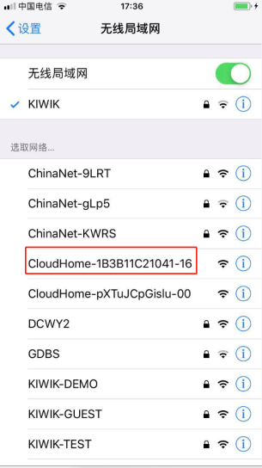

1. 开启设备热点

唤醒锁——轻按“*#”——验证管理员——4附加设置——4设置网络——1配网——配网中。

1. 连接设备热点

当智能锁进入热点联网模式后，在手机－设置－Wi-Fi列表中选择CloudHome-XXXX-16的热点Wi-Fi，连接成功后返回微信公众号上操作。

注意：有些手机Wi-Fi列表刷新较慢，请刷新或点击Wi-Fi的开关键强制刷新；设备发出来的热点Wi-Fi不能上网，部分手机可能会提示切换网络，选择“忽略”“不切换”“继续使用”等。



1. 设置Wi-Fi密码

选择设置要连接的Wi-Fi网络，输入其密码，搜索设备。

注意：如果添加设备未提示成功，可能是Wi-Fi密码错误导致，请检查无误重新配置。

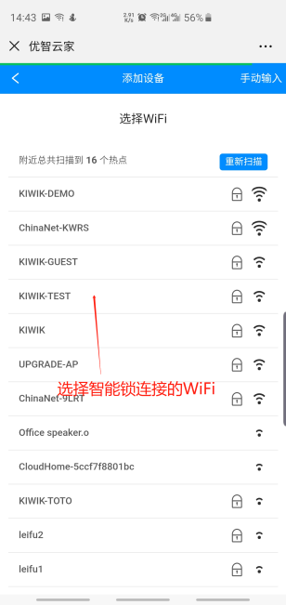 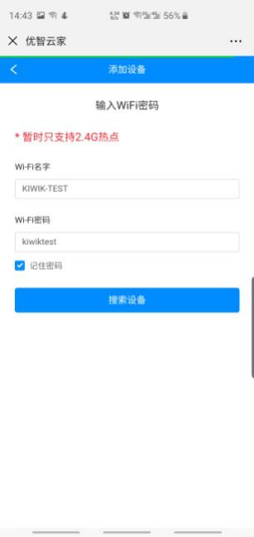 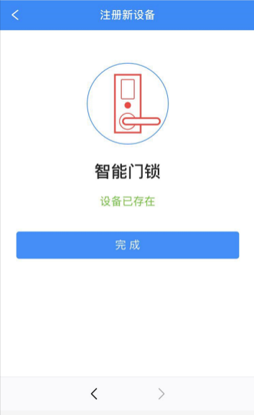

1. **如何开通微信提醒**
2. 进入开通提醒页面

点击“开通提醒”进入设置页面，如未登录，请先登录。

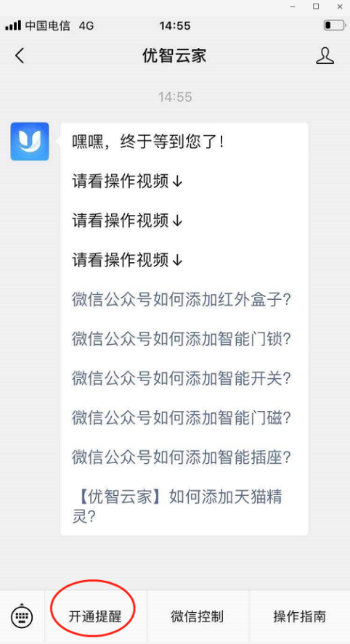

1. 设置提醒

点击“开通提醒”，如下图即为开通成功。

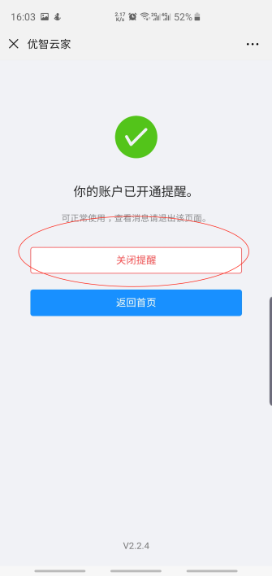

1. 设备微信通知

当智能锁发生开锁或远程开锁等事件时，微信实时提醒。

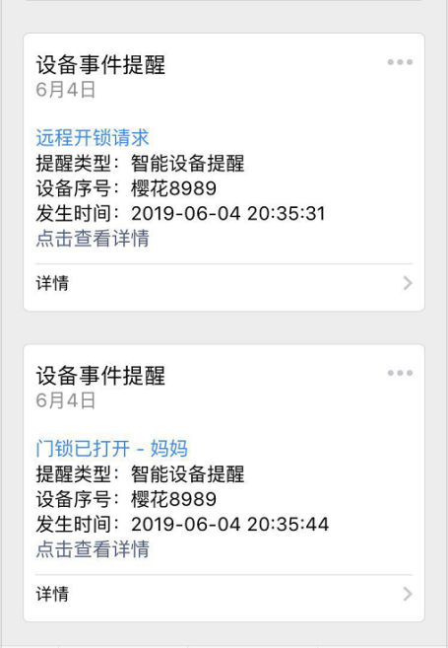

1. **如何远程开锁**
2. 设置远程开锁密码

首次使用需设置安全密码，点击左上角菜单按钮打开应用侧边栏，选择“我的设置”－“设置安全密码”－输入6位数字安全密码－用账号登录密码或旧的安全密码验证。

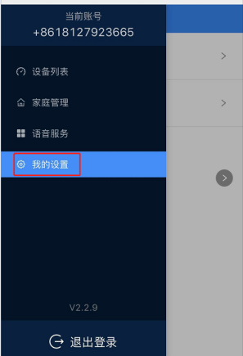 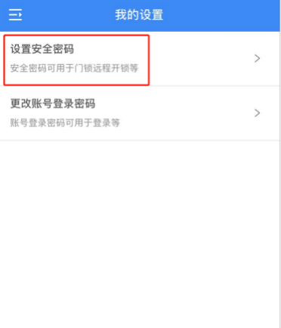

1. 远程开锁操作

远程开锁需在门锁上操作发出请求，“客人请求，主人开锁”，请按3#（即先按数字3，再按#键），用户收到开锁请求，输入安全密码即可开锁。

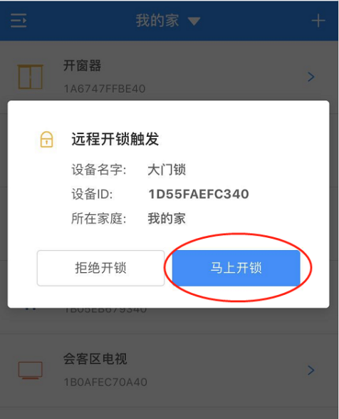 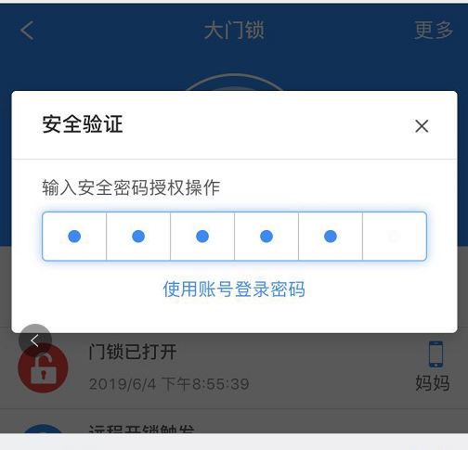

1. **如何分享设备**
2. 进入家庭管理

点击左上角菜单按钮打开应用侧边栏，选择“家庭管理”－点击要分享的家庭。

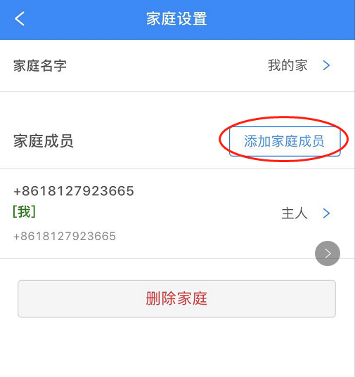

1. 添加家庭成员

点击“添加家庭成员”，输入要添加的用户手机号码和称谓。注意该用户必须提前关注此公众号并注册。

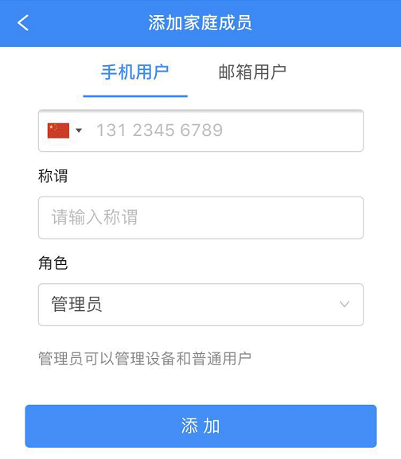

1. **如何备注门锁用户**
2. 进入门锁用户列表

进入门锁界面，点击右上角“更多－用户列表”，进入用户列表界面，如下图。

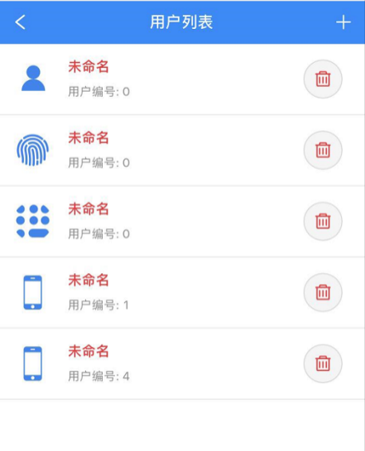

1. 备注门锁用户

点击用户，直接备注用户名称如下图。

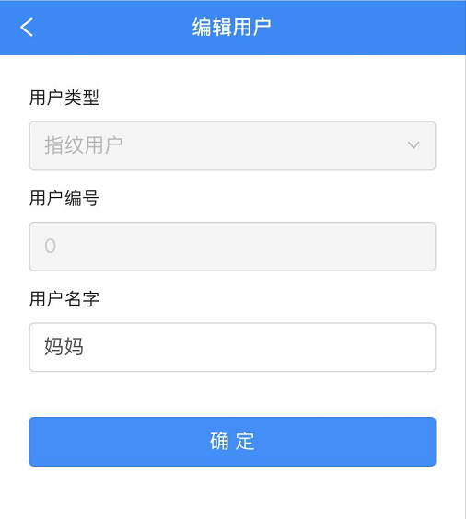

1. 用户备注显示

用户备注好后，就清楚地知道是谁开了锁，关心家人。

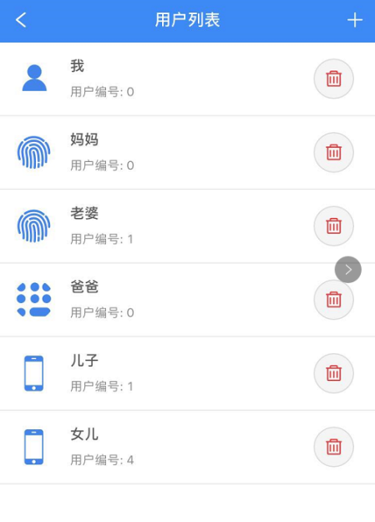

1. **如何添加快捷方式**
2. 置顶公众号

点击公众号右上角头像，再右上角…，置顶公众号。

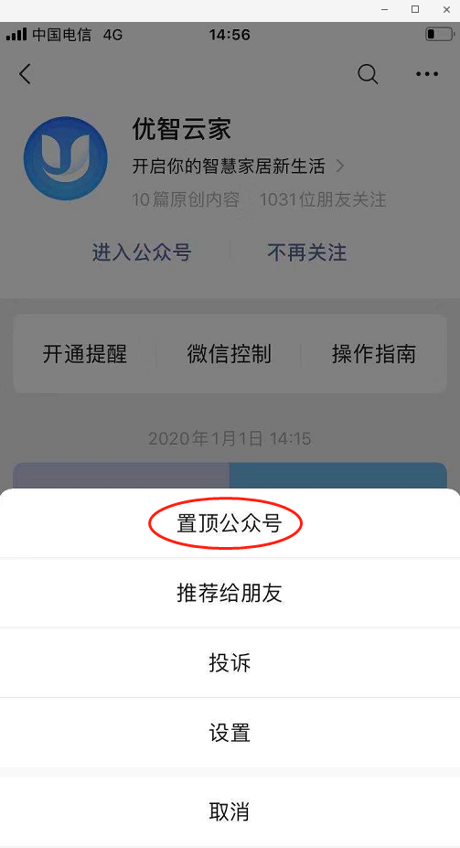

1. 手机添加桌面快捷方式
2. 安卓手机

点击公众号右上角头像，再右上角…，设置－添加到桌面。

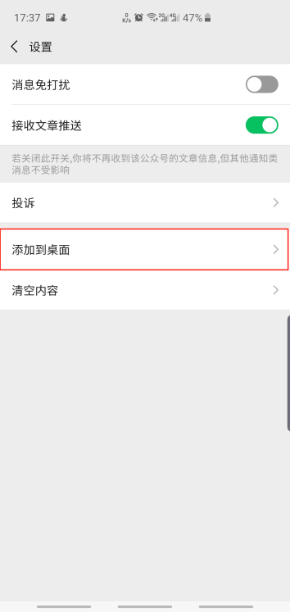 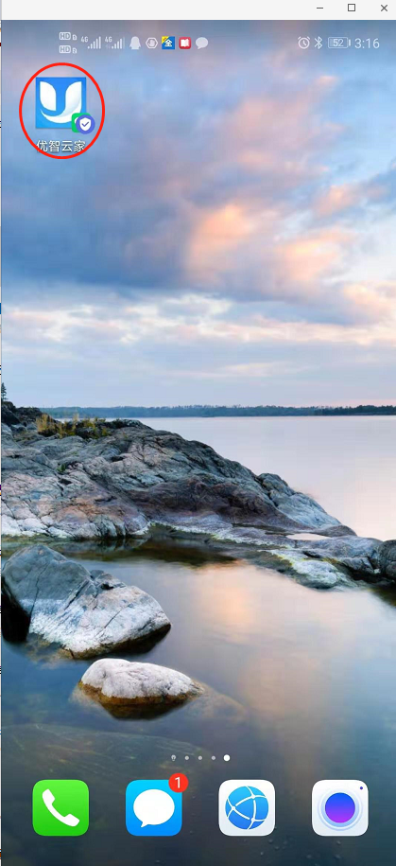

1. 苹果手机

进入微信控制页面，点击右上角…，选择“在Safari中打开”，输入账号密码登录后，在最下面点击分享－添加到主幕布即可。

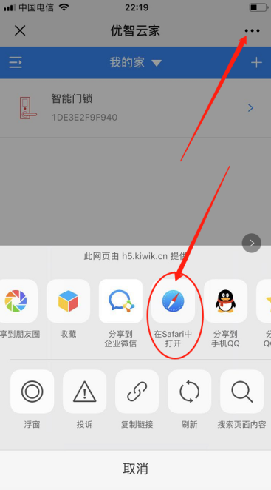  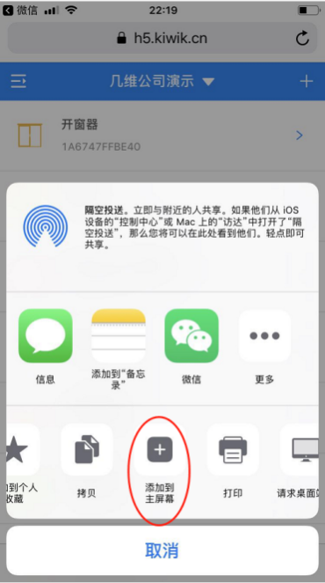

1. **如何删除全部手机用户**

将整把锁恢复出厂设置或请按其说明书操作。

唤醒锁——轻按“*#”——验证管理员——4附加设置——1初始化系统——按#键确认